Allegato A
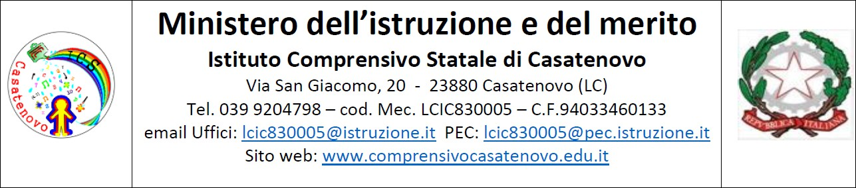

Prot. e data (si veda segnatura)

OGGETTO: Domanda di partecipazione all’avviso di selezione di Personale ATA, profilo Assistente Amministrativo e Collaboratore Scolastico, per la realizzazione degli interventi relativi al progetto AGENDA NORD PON-FSE – Progetto Fondi Strutturali Europei – Programma Nazionale “Scuola e competenze” 2021-2027. Priorità 01 – Scuola e competenze (FSE+) – Fondo Sociale Europeo Plus – Obiettivi Specifici ESO4.6. – Azioni ESO4.6. A1, ESO4.6.A2 – Sotto azioni ESO4.6.A1.B, ESO4.6.A1.C, ESO4.6.A2.B, ESO4.6.A2.C, interventi di cui al decreto n. 102 dell’11/04/2024 del Ministro dell’istruzione e del merito, Avviso Prot. 136777, 09/10/2024, FSE+, Agenda Nord

CNP: ESO4.6.A1.B-FSEPNLO- 2024-165 titolo progetto: NOI RAGAZZI COMPETENTI! CUP: G24D24003410007

CNP: ESO4.6.A2.B-FSEPNLO-2024-78 titolo progetto: CRESCERE IN DIGITALE CUP: G24D24003420007

Il/la sottoscritto/a nato/a a

il e residente a (Prov. ),
alla via/piazza n. CAP

Codice Fiscale Telefono Cellulare

indirizzo e-mail

in servizio nell’a.s. 2024/2025 presso questa Istituzione scolastica in qualità di

consapevole che la falsità in atti e le dichiarazioni mendaci sono punite ai sensi del codice penale e delle leggi speciali in materia e che, laddove dovesse emergere la non veridicità di quanto qui dichiarato, si avrà la decadenza dai benefici eventualmente ottenuti ai sensi dell’art. 75 del d.P.R. n. 445 del 28 dicembre 2000 e l’applicazione di ogni altra sanzione prevista dalla legge, nella predetta qualità, ai sensi e per gli effetti di cui agli artt. 46 e 47 del d.P.R. n. 445 del 28 dicembre 2000,

CHIEDE
di essere ammesso/a alla procedura di selezione per il reclutamento di personale ATA per il seguente profilo:
Assistente Amministrativo
Collaboratore Scolastico
Docente/supporto al DS e DSGA

DICHIARA

inoltre, di impegnarsi a svolgere l’incarico senza riserve, alle condizioni e secondo le modalità previste dall’Avviso di selezione per tutta la durata dell’incarico stabilita.

A tal fine, consapevole della responsabilità penale e della decadenza da eventuali benefici acquisiti nel caso di dichiarazioni mendaci, ai sensi degli artt. 46 e 47 del D.P.R. n. 445/2000, il/la sottoscritto/a dichiara sotto la propria responsabilità di:
essere cittadino e di godere dei diritti civili e politici;
di prestare servizio presso ;
di non avere subito condanne penali e di non avere procedimenti penali in corso;
essere in possesso dei requisiti richiesti dall’avviso relativo alla presente procedura di selezione, come specificato nell’allegato curriculum vitae;
di impegnarsi a realizzare quanto indicato nell’avviso di selezione in oggetto e a svolgere la propria attività secondo pianificazione.
A tal fine allega:
  - Scheda di autovalutazione dei titoli e delle esperienze professionali (Allegato B);
  - Dichiarazione di inesistenza di incompatibilità e conflitto di interessi (Allegato C);
  - Curriculum vitae in formato europeo.

Ai sensi del D. Lgs. 196/2003 e del Regolamento UE 2016/679 il/la sottoscritto/a dichiara altresì, di essere informato/a che i dati raccolti saranno trattati anche con strumenti informatici, esclusivamente nell’ambito del procedimento per il quale la presente dichiarazione viene resa e che al riguardo competono al sottoscritto tutti i diritti previsti dall’art. 7 della medesima legge. Il/la sottoscritto/a autorizza l’Istituto al trattamento dei dati personali ai sensi del D. Lgs. 196/2003 e del Regolamento UE 2016/679, solo per i fini istituzionali e necessari per l’espletamento della procedura di cui alla presente domanda.

Luogo e Data Firma

